8 класс НАСЕЛЕНИЕ РОССИИ (численность и воспроизводство населения)

Вариант 1

- Население России составляет около:
а) 174 млн. чел.; б) 147 млн. чел.; в) 247 млн. чел.; г) 290 млн. чел.

- Установите соответствие:
1. Сколько человек родилось и сколько умерло. а) Демографический кризис.
2. Сколько прибыло в Россию и сколько выбыло из нее. б) Естественное движение населения 3.Резкое уменьшение численности населения. в) Механическое движение населения.

- Укажите характерные черты традиционного типа воспроизводства населения.
а) Высокая рождаемость, низкая смертность.
б) Высокая рождаемость, высокая смертность.
в) Низкая рождаемость, низкая смертность.
г) Низкая рождаемость, высокая смертность.

- Естественный прирост населения – это:
а) отношение рождаемости к смертности;
б) разница между рождаемостью и смертностью;
в) разница между числом въехавших и выехавших из страны;
г) отношение въехавших в страну к числу родившихся за год.

- Выберите верные утверждения.
а) Россия занимает 1 место в мире по численности населения.
б) Главный фактор, влияющий на здоровье человека и его продолжительность жизни является образ жизни.
в) Смертность – это число умерших на 1000 чел. за год.
г) Половозрастная пирамида показывает соотношение числа родившихся и умерших людей.

Задания 6 - 9 выполняются с использованием приведённых ниже таблиц

- Используя данные таблицы, определите в каком из перечисленных регионов за период с 1995 по 2007 гг. наблюдался рост численности всего населения?

Площадь территории и численность населения отдельных регионов РФ
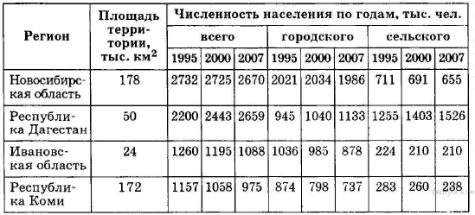

а) Республика Дагестан; в) Ивановская область;
б) Новосибирская область; г) Республика Коми

- Определите естественный прирост населения Белгородской области в 1987 г.
Ответ запишите в виде числа.
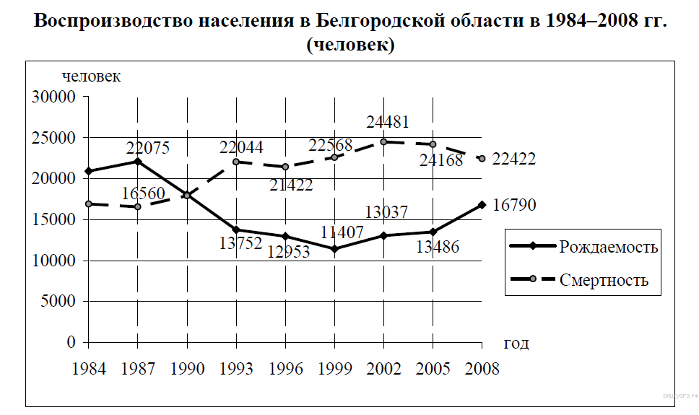

- Изменение численности населения Алтайского края в 2007—2010 гг.

Показатель | 2007 г. | 2008 г. | 2009 г. | 2010 г.
Общий прирост населения за год, человек | –14 830 | –11 702 | –6062 | –9803
Естественный прирост населения за год, человек | –9039 | –6756 | –4868 | –5516

В каком году в Алтайском крае наблюдалось наименьшее превышение смертности над рождаемостью?
а) 2007 г. б) 2008 г. в) 2009 г. г) 2010 г.

- Изменение численности населения Московской области
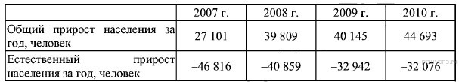

Используя данные таблицы, определите величину миграционного прироста населения Московской области в 2009 г. Ответ запишите в виде числа.

- Используя данные таблицы, определите долю лиц старше трудоспособного возраста (в %) в возрастной структуре населения г. Иванова в 2012 г. Полученный результат округлите до целого числа.

Распределение населения г. Иванова по возрастным группам в 2012 г., тыс. человек

 | Численность населения
Всё население | 408,8
В том числе в возрасте:
моложе трудоспособного | 57,4
из них детей в возрасте 1–6 лет | 23,7
в трудоспособном | 247,5
старше трудоспособного | 103,9

